**Development Analyses and Strategies for Pet Industry and relate Industries**

**Abstract**

随着消费水平和观念的转变，宠物行业及其相关产业（如宠物食品、宠物护理、宠物用品等）成为全球和中国经济中快速发展的新兴领域。基于附件中的数据和额外收集的数据，我们对宠物行业的发展趋势和市场需求进行了详细分析，提出了发展策略。通过构建数学模型，按宠物类型分析了过去5年中国及全球宠物行业的市场动态，并预测未来3年的发展趋势和市场需求。我们还分析了中国宠物食品行业的生产和出口趋势，结合全球需求预测提供了发展建议。此外，为应对国际经济政策（如关税变化）的影响，提出了针对性的可持续发展战略，为中国宠物行业提供了有效支持。

**对于问题1：分析中国宠物行业过去五年发展情况并预测未来三年的发展趋势**

首先，我们结合附件1中的数据和收集的额外数据，按宠物类型（如猫、狗等）对过去5年的行业发展情况进行了详细分析，得到有关猫的产业会持续增长，而有关狗的产业会持续波动保持一个相对稳定的趋势。通过对宠物数量、市场规模和消费结构变化的研究，利用回归分析模型识别了主要驱动因素（如人均可支配收入、城市化率、社会观念等）。随后，我们建立多元线性回归模型来发展预测中国宠物行业未来3年发展趋势。结果表明，未来3年中国宠物行业将持续增长，其中宠物食品将是主要增长点。

**对于问题2：全球宠物行业发展分析及未来三年宠物食品需求预测**

我们对全球宠物行业（以欧美和亚洲为重点）的数据进行分析，按宠物类型分类研究了其市场规模和消费行为。通过附件2数据和补充的行业统计数据，我们建立了多因素回归模型，分析了全球宠物食品需求的主要影响因素（包括经济增长率、人均收入、宠物食品市场等）。结合时间序列模型预测，未来3年全球宠物食品的年均需求将持续增长，高端宠物食品市场将显著扩张，特别是在北美和欧洲市场。

**对于问题3：中国宠物食品行业发展趋势及未来三年生产和出口预测**

针对中国宠物食品行业的发展，我们结合附件3和全球市场需求数据，分析了中国宠物食品的生产和出口动态。通过构建生产与出口价值的模型，结合国内外市场需求增长趋势，预测未来三年中国宠物食品生产和出口的规模。结果表明，宠物食品行业的发展趋势将逐步上升，而未来三年中国宠物食品的生产和出口也将逐年上升。

**对于问题4：新外贸经济政策对中国宠物食品出口的影响及应对策略**

为定量分析欧美国家新的关税政策对中国宠物食品行业的影响，我们建立了基于新外贸经济政策的多元线性回归模型，结合数据模拟了不同关税情境下的出口变化。为应对这一挑战，我们提出以下策略：(1) 强化国内市场需求，推动产品结构优化和品牌建设；(2) 拓展东南亚、中东等新兴市场，以分散贸易风险；(3) 借助自贸协定和国际合作，降低政策壁垒。这些措施将为中国宠物食品行业的可持续发展提供保障。

**关键词：**宠物行业；市场预测；宠物食品；中国出口；全球需求；新外贸经济政策；数学建模；产业发展；可持续发展策略

目录

一、 问题重述 3

1.1 问题背景 39

1.2 问题重述 39

二、问题分析 9

2.1 问题1的分析 39

2.2 问题2的分析 39

2.3 问题3的分析 39

2.4 问题4的分析 39

三、模型假设 11

3.1 多元线性回归假设 39

3.2 全球市场规模增长假设 39

四、 符号说明 13

五、模型建立与问题分析 14

5.1 问题一的模型建立与分析 39

5.1.1 数据收集与准备 40

5.1.2 回归分析：建立数学模型 41

5.1.3 多重共线性检查 41

5.1.4 未来预测 42

5.1.5 结果可视化 40

5.1.6 结论与应用 41

5.2 问题二的模型建立与分析 39

5.2.1 输入数据 40

5.2.2 ARIMA模型概述 41

5.2.3 采用ARIMA(1,1,1)模型 41

5.2.4 差分操作 42

5.2.5 参数估计 40

5.2.6 模型诊断 42

5.2.7 未来预测 40

5.2.8 总结 40

5.3 问题三的模型建立与分析 39

5.3.1 模型构建 40

5.3.2 数据建模 41

5.3.3 模型预测与假设 41

5.3.4 可视化预测 42

5.3.5 结论与应用 40

5.4 问题四的模型建立与分析 39

5.4.1 关键因素说明 40

5.4.2 回归模型构建 41

5.4.3 回归分析 41

5.4.4 模型评估 42

5.4.5 回归结果可视化 41

5.4.6 总结与优化 42

5.4.7 可实施战略 42

5.4.8 总结 42

六、误差分析 38

6.1 数据误差 39

6.2 模型假设与简化 39

6.3 外部经济政策的影响 39

6.4 长期预测的误差 39

6.5 模型外部因素的忽略 39

6.6 误差分析总结 40

七、 模型优缺点与展望 40

7.1 本文模型的优缺点 39

7.1.1 加权增长率计算模型 40

7.1.2 时间序列分析模型 41

7.1.3 加权平均模型 41

7.1.4 线性增长趋势模型 42

7.2 对于问题1：中国宠物行业过去五年的发展情况分析及未来三年预测 42

7.3 对于问题2：全球宠物行业发展分析及未来三年全球宠物食品需求预测 42

7.4 对于问题3：中国宠物食品行业的发展趋势分析及未来三年生产与出口预测 43

7.5 对于问题4：中国宠物食品行业受欧美经济政策影响的分析与战略制定 43

八、模型的改进与推广 44

8.1 引入更多外部变量 42

8.2 创新产品和技术进步的纳入 42

8.3 大数据与实时数据的整合 43

九、参考文献 45

Appendix 45

### 问题重述

#### 1.1问题背景

随着生活水平的提升和人们消费观念的变化，宠物行业逐渐成为一个快速增长的新兴产业，尤其是在中国。近年来，宠物在家庭中的地位逐渐提升，从传统的工作犬、警犬等角色转变为伴侣动物，成为许多家庭成员的重要组成部分。根据相关数据，宠物的消费市场包括宠物食品、医疗、护理、用品等多个领域，其中宠物食品的消费尤为显著。

根据附件中提供的历史数据，我们可以看到中国宠物数量的稳步增长，以及宠物相关产业的快速发展。与此同时，全球范围内，尤其是欧美等发达国家的宠物市场也正在蓬勃发展。海外市场的消费需求持续增长，不仅促进了宠物产业的发展，也推动了全球宠物食品的需求。

然而，尽管宠物行业在快速发展，但仍面临着诸多挑战。宠物食品生产的质量控制、进口关税政策的变化、市场需求的不确定性等，都可能影响行业的可持续发展。因此，通过建立数学模型，分析过去的市场数据，预测未来的需求趋势，对于企业和政府制定相关政策，优化产业链结构，提升产业效率，具有重要意义。

本研究旨在通过分析中国及全球宠物行业的过去发展趋势，结合附加数据，探索未来几年内该行业的发展动向，并为中国宠物行业在面对全球市场变化时提供科学的预测和策略建议。同时，针对国际经济政策的变化，提出应对策略，确保中国宠物食品行业的可持续发展。

#### 1.2问题重述

#### 本次分析通过对中国和全球宠物行业的现状进行深入探讨，结合历史数据和多元回归分析，旨在预测未来宠物行业的发展趋势。通过对中国宠物市场的分析，我们发现经济增长、人均收入、城市化率等因素对宠物数量有显著影响，建立的回归模型能够为未来三年的市场规模提供可靠预测。全球宠物行业的分析则表明，随着全球宠物数量的增加，宠物食品需求呈现增长趋势。结合中国宠物食品的生产和出口数据，我们可以预测未来三年中国宠物食品的市场动态。同时，考虑到国际贸易政策对中国宠物食品行业的影响，我们需要制定有效的应对策略，以确保行业的可持续发展。

问题1：建立数据模型预测未来三年中国宠物行业发展

为准确预测中国宠物行业未来三年的发展趋势，我们首先对过去五年内的行业数据进行了详细的回顾性分析。这些数据包括宠物数量、市场规模、消费结构和消费者行为等。通过附件1中的数据以及我们额外收集的数据，结合中国宏观经济环境、社会结构变动等因素，建立了回归分析模型。

我们选取了以下关键变量作为预测模型的输入：

经济增长率：反映国家或地区经济的增速，直接影响消费者的收入水平和消费能力。

人均GDP：人均GDP是衡量一个国家或地区经济发展水平的指标，影响居民的消费水平，尤其是对宠物相关产品的需求。

城镇化率：随着城镇化进程加快，更多城市居民养宠，宠物数量和市场需求相应增加。

人均可支配收入：收入水平直接影响家庭对宠物的消费能力，尤其是在宠物食品、护理和用品上的支出。

宠物市场规模：整体宠物市场的规模反映了宠物行业的整体发展水平，是一个重要的市场需求指标。

宠物用品市场规模：宠物用品是宠物行业的一个重要组成部分，反映了消费者对宠物相关产品的需求。

60岁及以上人口比例：老龄化人口的增加可能会影响宠物行业，尤其是老年人群体更倾向于养宠物作为陪伴，从而推动宠物市场需求的增长。

采用多元回归分析，我们识别了影响宠物行业发展的主要驱动因素，并得到了关于宠物市场规模(因变量)与多个自变量之间的回归方程，公式如下：



其中，为第t年宠物食品市场规模(因变量)；为截距项；,,...,为各自变量的回归系数，表示各自变量对宠物市场规模的影响程度；每个系数的值反映了该自变量变动时，因变量的变化幅度；,,...,为第t年各自变量的值，如经济增长率、人均GDP、城镇化率等；为误差项，表示模型中未能解释的部分。

通过这一方程可以量化各因素对未来行业发展的贡献。

问题2：建立数据模型预测未来三年全球对宠物食品的需求

为准确预测全球宠物行业发展及未来三年宠物食品需求，我们首先对过去五年内的行业数据进行了详细的回顾性分析。这些数据包括计算市场份额、加权增长率计算和全球趋势计算等。通过附件2中的数据以及我们额外收集的数据，结合全球宏观经济环境、社会结构变动等因素，建立了ARIMA模型。

我们通过以下数据来分析过去五年内中国、德国、美国和法国的猫和狗增长率：

计算份额：每个国家的猫和狗数量占全球的比例。

加权增长率计算：使用每个国家的份额和相应的增长率来计算加权增长率。

全球趋势计算：使用加权增长率计算全球猫和狗的数量趋势（从2019年到2023年）。

计算增长率公式：



|  |  |  |  |  |  |
| --- | --- | --- | --- | --- | --- |
| **国家** | **动物** | **2019-2020增长率** | **2020-2021增长率** | **2021-2022增长率** | **2022-2023增长率** |
| 美国 | 猫 | -30.26% | 44.31% | -21.89% | 0% |
|  | 狗 | -5.23% | 5.53% | 0% | -10.72% |
| 法国 | 猫 | 14.62% | 1.34% | -1.33% | 11.41% |
|  | 狗 | 4.73% | -3.23% | 1.33% | 30.26% |
| 德国 | 猫 | 6.80% | 6.37% | -9.01% | 3.29% |
|  | 狗 | 5.96% | -3.74% | 2.91% | -0.94% |
| 中国 | 猫 | 10.23% | 19.44% | 12.60% | 6.78% |
|  | 狗 | -5.09% | 3.96% | -5.73% | 1.09% |

表1

在建立了上述的初步分析框架后，我们进一步对全球宠物食品需求的未来趋势进行了深入分析。结合每个国家的宠物增长率及其对应的宠物食品消费情况，我们构建了一个多元回归模型，以预测未来三年内全球宠物食品的需求量。该模型综合考虑了以下因素：

人均收入：随着人均收入的提高，消费者的整体消费水平和消费倾向都会发生变化。高收入地区的消费者通常更愿意在宠物身上花费更多，特别是在宠物食品的选择上。

宠物数量预测：基于ARIMA模型的趋势预测结果，我们对未来三年内中国、德国、美国和法国的猫狗数量做出预测，并结合各国的市场份额和宠物品种偏好，进一步估算这些市场对宠物食品的需求。

经济环境影响：经济增长率对全球宠物食品需求的影响较为复杂。经济增长往往能够提高消费者的收入水平，从而促进宠物食品市场的扩展。

宠物食品市场影响：全球宠物食品市场的不断发展，也在很大程度上推动了对宠物食品需求的增加。随着宠物文化的日益普及和全球宠物数量的持续增长，宠物食品市场呈现出持续扩张的趋势。

通过这些预测数据，我们能够为全球宠物食品制造商、零售商以及投资者提供一个清晰的市场前景，帮助他们在未来三年内做出更有针对性的市场决策，抓住潜在的增长机会。

问题3：分析中国宠物食品行业的发展并预测未来三年宠物食品的生产和出口情况

为预测未来三年（2024-2026）中国宠物食品的生产和出口情况，采用多元线性回归模型，以全球市场规模、全球城镇化率、全球人均收入作为关键自变量，通过分析这些变量与中国宠物食品生产和出口数据的历史关系，建立预测模型。 具体而言，多元线性回归模型基于公式  其中，y表示目标变量（生产或出口值），分别为全球市场规模、城镇化率和人均收入，为截距，为回归系数，ϵ为误差项。

利用2019-2023年的历史数据训练回归模型，拟合变量之间的关系后，基于对未来三年全球市场规模、城镇化率、人均收入的增长预测，将这些值代入回归模型中计算中国宠物食品生产和出口值的未来趋势，从而得到预测结果。这种方法通过历史数据捕捉关键影响因素的作用，并结合全球经济和市场的发展趋势，为中国宠物食品行业提供科学合理的增长预测。

问题4：建立数学模型基于问题 1、2、3 中结果来定量分析欧洲国家和美国的新外贸经济政策对中国宠物食品行业的影响

为准确预测欧洲国家和美国的新外贸经济政策对中国宠物食品行业的影响，我们基于过去几年的趋势和官方数据来建立多元线性回归。这些数据包括全球经济增长率、生产成本变化、汇率变化、关税政策、以及市场需求指数。

|  |  |  |  |  |  |
| --- | --- | --- | --- | --- | --- |
| 年份 | 全球经济增长率(G) | 生产成本增长率(C) | 关税政策(T) | 汇率(R)(1美元 =RMB) | 市场需求指数(D) |
| 2019 | 3.00% | 3% | 25% | 6.9 | 100 |
| 2020 | -3.50% | 7% | 25% | 6.5 | 105 |
| 2021 | 5.90% | 5% | 25% | 6.4 | 110 |
| 2022 | 3.20% | 8% | 20% | 6.5 | 115 |
| 2023 | 2.90% | 6% | 15% | 7 | 120 |

表2

1. 全球经济增长率（G）：全球经济增长率是影响世界各国经济活动的重要因素。
2. 生产成本增长率（C）：生产成本受多个因素影响，主要是原材料价格和劳动力成本。近几年，生产成本的增长主要受到全球供应链中断、运输成本上升等因素的影响。
3. 关税政策（T）：关税政策直接影响出口，尤其是当目标市场（如美国、欧洲）对中国进口商品征收关税时。

·2019年：中国对美国加征的关税约为25%（中美贸易战）。

·2020年：关税政策较为稳定，但仍受中美贸易战的影响。

·2021年：关税继续维持在较高水平，约为25%。

·2022年：部分关税放松，尤其是美国对中国的关税政策略有调整。

· 2023年：关税政策稳定，美国对中国的关税仍维持在中等水平（约15%-20%）。

1. 人民币对美元汇率（R）：人民币汇率对出口有很大影响。过去几年的人民币汇率波动较大，主要受国际经济形势和中国货币政策的影响。
2. 市场需求指数（D）：市场需求指数可以通过分析宠物食品行业的市场规模和消费趋势来估算。

这些数据是基于全球和中国宠物行业的增长趋势，以及全球宠物食品市场的整体消费增长。

根据宠物数量增长估算需求指数：

宠物食品的需求量与宠物数量密切相关，假设宠物数量的增长直接带动宠物食品需求的增加。因此，可以通过宠物数量的年增长率来估算市场需求的变化。计算公式：

关税与出口关系：,关税影响是通过弹性系数来建模的。假设关税上升时，出口减少，出口量的变化率与关税的变化成反比。

汇率影响模型：，当人民币贬值时，出口收入会增加，因为以美元计价的产品在国际市场上更便宜。

市场需求的影响：,市场需求(D(t))与外国市场的宠物食品消费趋势、宠物数量等因素密切相关。如果外部市场需求增加(例如宠物数量增加)，则出口也会相应增长。

### 二、问题分析

#### **2.1 问题 1 的分析**

问题1要求我们建立数据模型预测未来三年中国宠物行业发展。这个问题首先我们需要收集过去5年内中国宠物行业相关的各类数据。在1.2节中指出这些数据包括宠物数量、人均gdp、人均可支配收入、宠物市场规模等。通过对上述数据的多元回归分析，可以识别出影响宠物行业发展的关键驱动因素。包括：

市场规模与宠物数量变化：根据宠物数量与市场规模之间的关系，分析出增长的原因（如宠物数量增加、单个宠物的消费水平提升等）。

社会经济因素的影响：分析人均收入、gdp变化等因素对宠物行业的影响。

采用回归分析模型来建立宠物行业的基本趋势方程。例如，通过回归分析找出宠物数量增长与收入水平、城市化率之间的定量关系。接下来，利用时间序列分析方法来预测未来3年的行业发展趋势，可以采用 ARIMA模型（自回归积分滑动平均模型）对过去5年内市场规模、宠物数量变化等数据进行分析，得到未来3年的预测结果。

#### **2.2 问题 2 的分析**

问题2旨在通过分析全球宠物行业的发展数据（以欧美和亚洲为重点）并以销售额为着眼点预测未来三年全球宠物食品行业的发展趋势。首先，我们回顾了2019至2023年间中国、德国、美国和法国的猫狗数量、济增长率、人均收入、宠物食品市场等主要因素，这为我们提供了中国宠物食品行业的历史增长轨迹，并帮助我们识别出行业的主要发展驱动力和潜在瓶颈。为了准确预测未来三年全球宠物食品行业的发展趋势，我们采用了多因素回归模型，结合时间序列模型进行预测未来3年全球宠物食品行业的年均需求。模型不仅考虑了国内市场的需求变化，还将全球经济环境的影响因素纳入其中，力图全面评估未来中国宠物食品行业的增长空间和潜在风险。

#### **2.3 问题 3 的分析**

问题3旨在通过中国宠物食品行业的生产与出口数据，结合全球市场规模、城镇化率和人均收入等因素，预测未来三年中国行业的发展趋势。首先，通过分析2019至2023年间中国宠物食品的生产与出口数据，我们可以识别出行业的增长轨迹，并进一步了解国内市场的潜力和国际市场的竞争力。这些历史数据为我们提供了一个基础，帮助我们评估中国在全球宠物食品市场中的地位，以及其在未来的增长潜力。通过建立多变量回归模型，将全球经济和社会趋势与中国行业的数据进行关联，我们能够预测未来三年中国宠物食品生产与出口的变化。

#### **2.4 问题 4 的分析**

问题4旨在分析由2019至2023年全球经济环境的变化和国际贸易政策的调整，新经济政策对中国宠物食品的出口可能产生重要影响。结合问题1，2，3中关键影响因素以及对中国宠物行业的影响，我们能够深入识别行业的增长轨迹和发展潜力。历史数据不仅揭示了国内市场的扩展趋势和国际竞争力，也为评估中国在全球宠物食品市场中的地位及未来增长潜力奠定了基础。在此基础上建立多变量回归模型，通过对未来数据的分析和可视化，预测新外贸经济政策调整对出口额的具体影响，并提出应对战略。

### 三、模型假设

#### 3.1 多元线性回归模型假设：

#### 1.线性关系假设：假设自变量（预测变量）与因变量之间存在线性关系。

#### 2.正态分布假设：假设误差项服从正态分布。尽管多元回归模型的参数估计在误差项不完全符合正态分布的情况下仍然是无偏的且有效的，但正态性假设对假设检验（例如t检验和F检验）和模型的推断仍然至关重要。如果误差项不服从正态分布，可能会影响回归结果的统计显著性。

#### 3.无多重共线性假设：假设自变量之间不存在完全的线性关系，也就是多重共线性不存在。如果自变量之间存在较强的相关性，回归模型可能会出现不稳定的系数估计，导致回归系数的标准误差增大，从而影响模型的解释性和预测准确性。常用的检测方法包括计算方差膨胀因子（VIF）。

#### 3.2 全球市场规模增长假设：

#### 假设未来全球宠物市场的规模将以每年100亿美元的速度增长。这一假设依据了历史趋势并反映了全球宠物市场的扩张势头。

**1.全球城镇化率的增长假设**： 假设全球城镇化率每年增长0.2%。这一假设是基于过去的统计数据和预测，考虑到全球城市化的稳定发展趋势。

**2.全球人均收入增长假设**： 假设全球人均收入每年增加1000美元。这是基于历史增长趋势，表明经济水平逐步提高，增加了宠物产品的消费能力。

**3.全球宠物数量分布假设**： 假设全球各国家/地区的宠物数量（猫和狗）的分布比例会继续按照历史数据进行，基于不同地区的市场份额对全球宠物行业的影响进行加权计算。

**4.宠物增长率假设**： 假设每个国家的宠物（猫和狗）的年增长率会受到历史数据的影响，并根据这些历史增长率进行预测。这是根据每个国家过去几年的增长趋势做出的假设。

5.**中国宠物食品行业的出口和生产**： 假设中国宠物食品行业的生产和出口趋势会继续按现有趋势发展，尽管可能会受到全球经济和政策变化的影响。

6.**外部经济政策的影响假设**： 假设中国宠物食品行业受到欧美国家对外经济政策（如关税政策）影响，且模型中会考虑这些政策变化对市场的潜在影响。

### 符号说明

|  |  |
| --- | --- |
| **符号** | **含义** |
|  | 第t年宠物食品市场规模 |
|  | 第t年各个i自变量的值 |
|  | 生产或出口值，或为目标向量 |
|  | 全球市场规模、城镇化率和人均收入自变量 |
|  | OLS回归模型的预测变量 |
|  | 最小二乘法来估计模型的参数 |
|  | 最小二乘法回归得到的决定系数 |
|  | 截距项 |
|  | 回归系数，表示各自变量对宠物市场规模的影响程度 |
|  | **系数向量** |
|  | 误差项或残差（白噪声），表示模型中未能解释的部分 |
| **p** | 用于检验每个自变量的显著性 |
|  | 时间序列的差分 |
|  | AR(1) 系数（自回归系数） |
|  | MA(1) 系数（滑动平均系数） |
| **X** | **特征矩阵，第i行第j列的特征值** |
|  | **通过最小二乘法拟合模型得到的未来目标值** |
|  | **中国在年份t的猫的数量** |
|  | **中国在年份t的狗的数量** |

### 五、模型建立与问题分析

#### **5.1** 问题一的模型建立与分析

为了准确预测中国宠物行业未来三年的发展情况，我们进行**线性回归模型**用于分析了过去五年（2019-2023）中国宠物行业发展的影响因素，并利用回归模型预测了2024年至2026年的宠物市场规模。

#### **5.1.1 数据收集与准备**

数据准备是建模的第一步，确保所用数据的质量和完整性。我们从以下几个方面收集了与宠物市场相关的数据：

* **因变量**：选择了 **宠物市场规模**（Pet Market Size），它反映了宠物行业的总体发展情况，作为我们要预测的目标变量。
* **自变量**：选取了多个经济、社会和行业相关的变量，包括经济增长率、GDP、人均收入、城镇化率等。这些自变量假设与宠物行业的增长有密切关系，因为经济条件、消费者收入和社会发展等因素会直接影响宠物行业的市场需求。

通过pandas.DataFrame()函数，我们将这些数据转化为易于处理的DataFrame格式，为后续分析做好准备。

#### **5.1.2 **回归分析：建立数学模型****

建立回归模型是对数据进行分析的核心部分。在本步骤中，我们选择了**多元线性回归模型**，假设宠物市场规模可以通过多个自变量（经济增长、收入水平、城镇化等）进行预测。

#### 1.选择自变量与因变量

我们从数据中选择了以下自变量：

* 经济增长率（Economic Growth Rate）
* 人均GDP（Per Capita GDP）
* 城镇化率（Urbanization Rate）
* 人均可支配收入（Per Capita Disposable Income）
* 宠物市场规模（Pet Market Size）等

选择这些自变量的依据是：经济和社会因素通常对消费者的购买能力和宠物市场需求有直接影响。例如，人均GDP提高，可能意味着更多的家庭能够负担宠物相关支出，从而推动宠物市场规模的增长。

#### 2.****普通最小二乘法（OLS）回归****

OLS回归模型通过最小化误差平方和，找出最佳的回归系数。对于每个自变量 ，将它作为因变量，与其他所有自变量作为自变量进行回归。通过最小二乘法估计出回归模型，从而得到。

例如：对于自变量 ：



这里，其他自变量作为预测变量，使用最小二乘法来估计模型的参数,然后计算(即作为因变量，与其他所有变量回归的决定数)。

通过以下代码，使用statsmodels的OLS函数建立了回归模型：

model_pet_market = sm.OLS(y_pet_market, X).fit()

* **回归系数（coef）**：每个自变量的回归系数表示该自变量对宠物市场规模的影响。例如，经济增长率（Economic Growth Rate）的回归系数可能表明其每增长1个百分点，宠物市场规模将增加多少亿元。
* **p值**：用于检验每个自变量的显著性。如果p值小于0.05，说明该自变量对因变量有显著影响。

#### 3.****回归结果分析****

通过model_pet_market.summary()，我们能够查看回归模型的详细结果，包括：

* 回归系数（coef）：解释每个自变量（经济增长率、人均GDP、城市化率、可支配收入和60岁以上人口比例等）对因变量的贡献。
* 标准误差（stderr）：衡量回归系数的不确定性。
* t值和p值：判断回归系数的显著性。

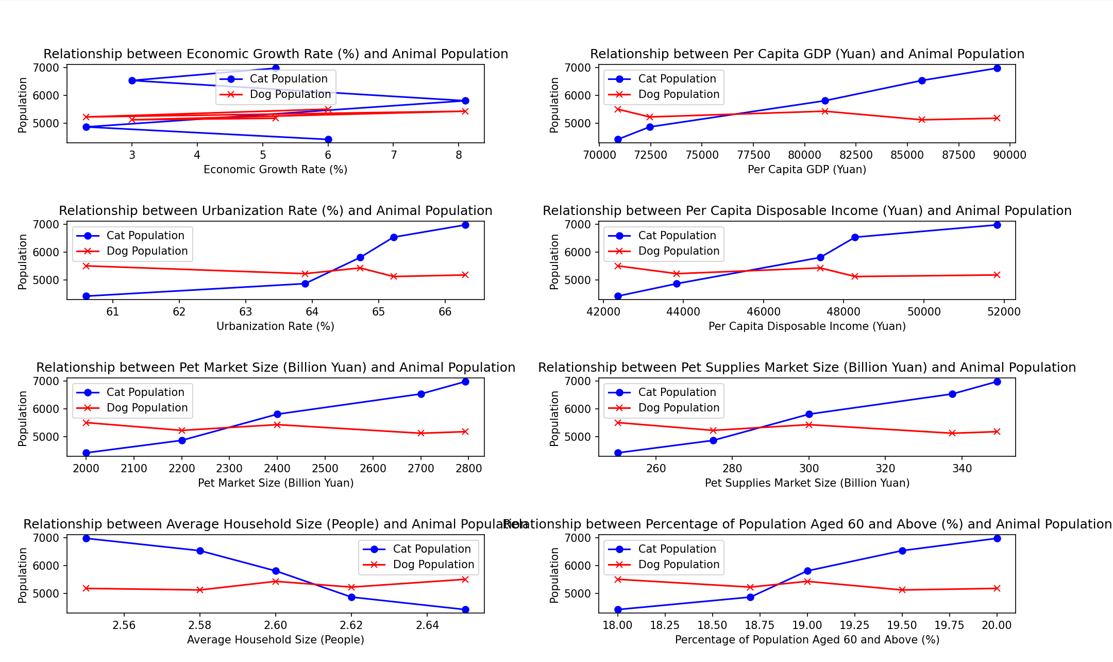

图 1

使用seaborn的heatmap函数绘制了相关性矩阵的热力图，annot=True表示在热力图上显示相关性值，cmap="coolwarm"表示使用冷暖色调来表示不同的相关性。例如，如果经济增长率的回归系数为正，说明经济增长对猫或狗数量增长有促进作用。

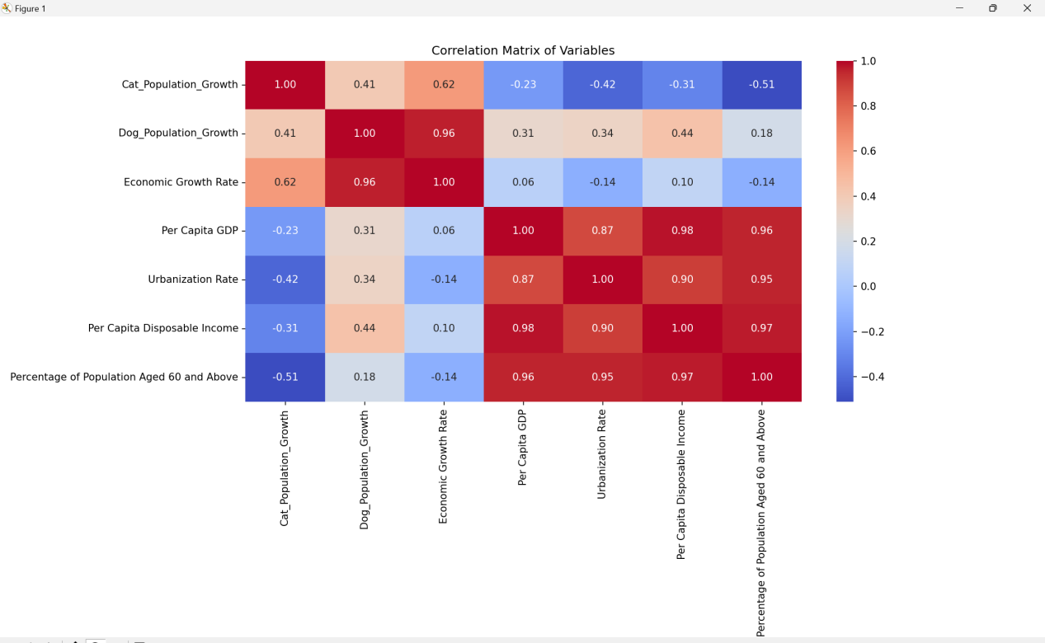

图 2 热力图

通过这些结果，可以分析哪些因素对宠物市场规模有显著影响，哪些可能是多余的因素，可以在模型中去除。

#### **5.1.3 **多重共线性检查****

回归分析中一个关键问题是**多重共线性**，即自变量之间的高度相关性。如果自变量之间高度相关，可能导致回归结果的不稳定性，甚至出现错误的结论。为了检测这个问题，我们使用了**方差膨胀因子（VIF）**：

VIF公式:一旦计算出 ，就可以使用以下公式来计算的VIF:



这个公式中的就是通过最小二乘法回归得到的决定系数。

在计算VIF(方差膨胀因子) 时，实际上是使用了最小二乘回归来计算每个自变量与其他自变量之间的线性关系。代码实现如下：

vif_data[] = [variance_inflation_factor(X.values, i) for i in

vif_data["VIF"] = [variance_inflation_factor(X.values, i) for i in range(X.shape[1])]

* **VIF值**：使用最小二乘法回归的结果来度量每个自变量的多重共线性程度。VIF值较高（通常大于10）说明该自变量与其他自变量有较强的相关性，可能需要去除或调整该变量。

#### **5.1.4 **未来预测****

通过回归模型建立了预测公式后，我们可以利用未来几年的数据（如经济增长率、GDP等）进行预测，代码实现如下：

future_predictions_pet_market = model_pet_market.predict(future_df)

我们为2024、2025和2026年提供了预测所需的自变量数据，模型根据这些数据预测了未来的宠物市场规模。这一过程为我们提供了**未来三年宠物市场规模的预测值**，并帮助我们判断未来宠物行业的发展趋势。

#### **5.1.5 结果可视化**

为了更直观地展示回归分析的结果，我们通过图表将**实际数据**和**预测数据**进行了对比。通过如下代码绘制了2019-2023年实际数据与2024-2026年预测数据的变化趋势：

plt.plot(df['Year'], df['Pet Market Size (Billion Yuan)'], label='Actual Pet Market Size', color='blue', marker='o')

plt.plot(future_years, future_predictions_pet_market, label='Predicted Pet Market Size', color='red', marker='x')

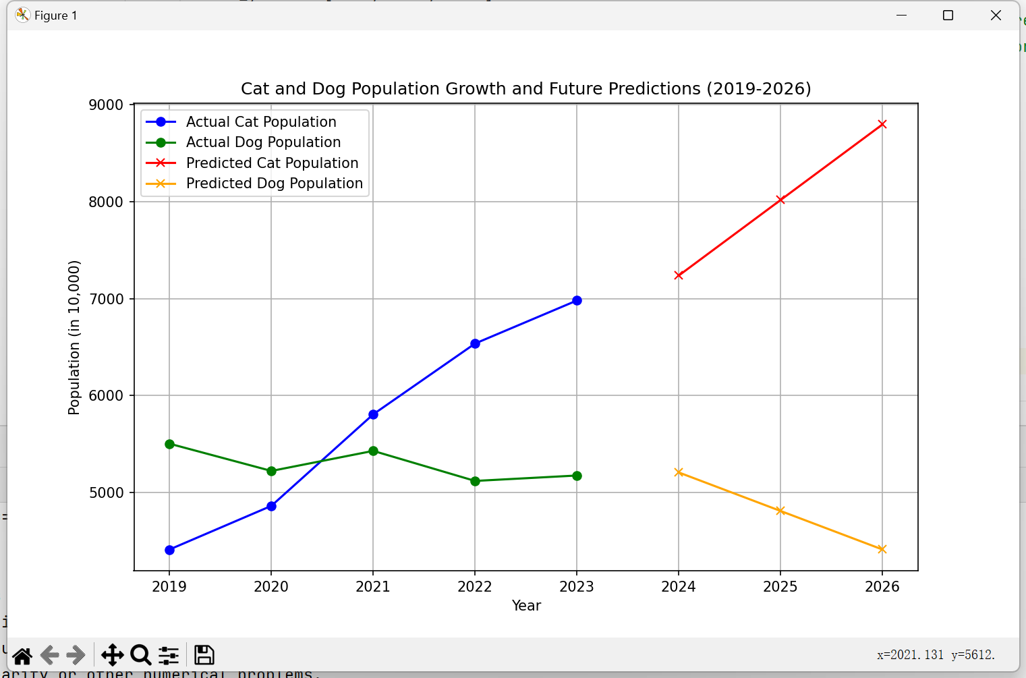

图 3

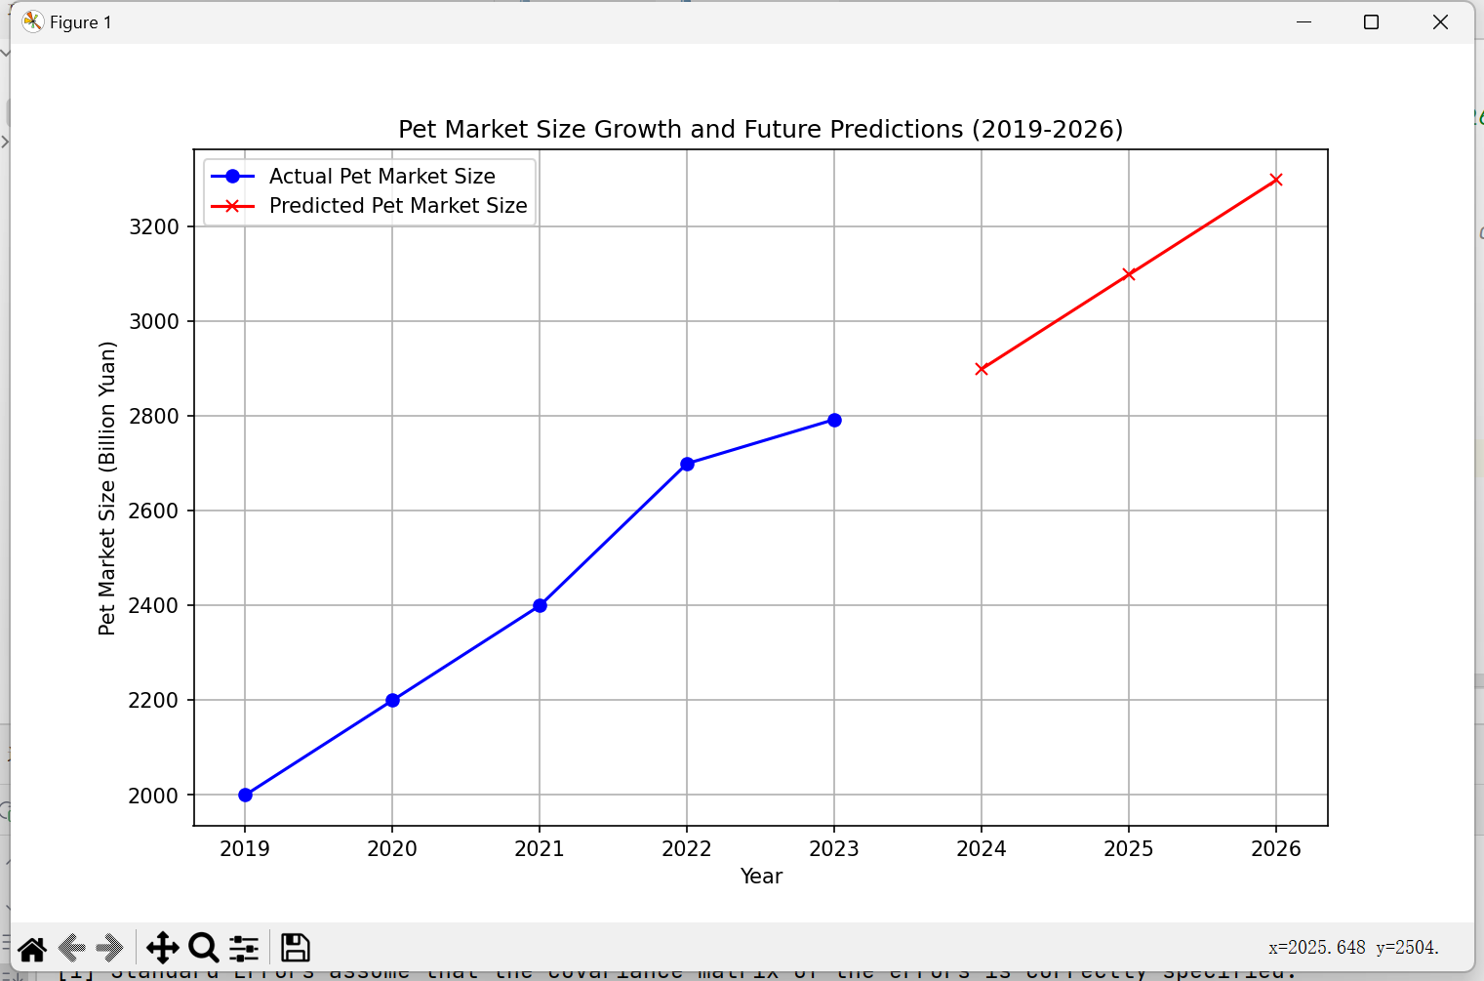

图 4

根据ARIMA模型的预测结果，可以得到未来3年中国宠物行业的发展趋势。假设预测结果如下：

宠物数量：预计未来3年，宠物数量将继续保持增长趋势，年均增长约为 6%。

市场规模：整体市场规模年均增长约为8%，其中宠物食品和宠物服务行业将是主要的增长点。

细分市场趋势：未来，随着宠物主人对宠物健康的重视，宠物医疗和宠物保险等领域可能会成为新的增长动力。

#### **5.1.6 结论与应用**

通过回归分析，我们成功地建立了一个数学模型，能够预测中国宠物行业的未来发展趋势。以下是建模过程中的关键结论：

* **影响因素**：经济增长、人均收入、城镇化率等因素对宠物市场规模有较为显著的影响。
* **未来趋势**：基于预测结果，宠物市场规模预计将继续增长，尤其在收入和经济发展水平提升的情况下，宠物市场将迎来更大的增长。

这个模型不仅帮助我们了解过去五年中国宠物行业发展的关键因素，也为未来三年的发展趋势提供了有效预测。通过这种方法，政策制定者和企业决策者可以根据预测结果制定相应的策略，例如调整产品定价、市场推广、供应链管理等。

#### **5.2** 问题二的模型建立与分析

为了建立销售额的预测模型，我们需要找到一个方法来捕捉历史数据中“年份”和“销售额”之间的关系。在这里，假设这种关系是线性的，即随着年份的增长，销售额也会线性增加或减少。为此，我们选择了基于时间序列分析（ARIMA模型）进行回归建模。

ARIMA模型的核心假设是：因变量（销售额）与自变量（年份）之间存在线性关系。

#### **5.2.1 输入数据**

首先，我们看一下输入数据：

data = {'Year': [2010, 2011, 2012, 2013, 2014, 2015, 2016, 2017, 2018, 2019, 2020, 2022, 2023],'Sales (Billion USD)': [59.30, 62.40, 65.90, 69.60, 73.30, 77.70, 75.25, 75.00, 91.10, 93.90, 102.60, 123.60, 133.90]}

这是时间序列数据，代表了从2010年到2023年的全球宠物食品销售数据。我们希望用 ARIMA 模型来预测2024年到2026年的销售额。

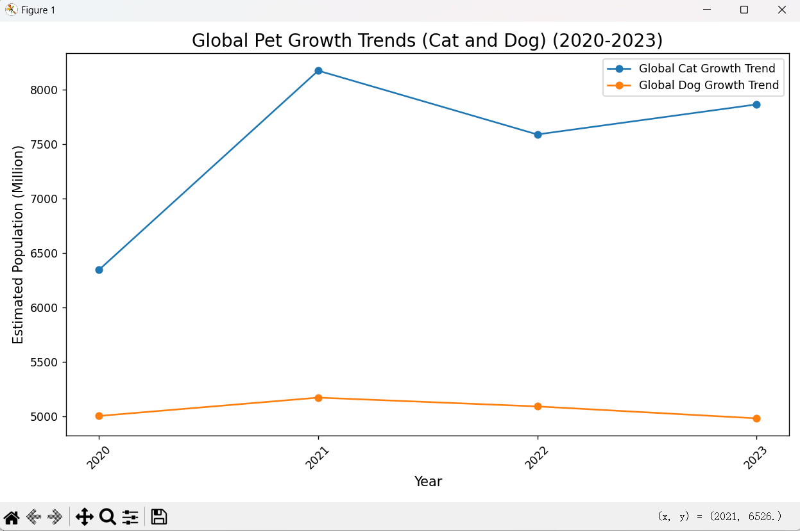

图 5

#### **5.2.2 ARIMA模型概述**

ARIMA(AutoRegressive Integrated Moving Average，自回归积分滑动平均模型)是一种常用的时间序列分析模型，用于预测一个时间序列的未来值。它由三个部分组成:

·AR(自回归):使用历史数据的线性组合来预测未来值。

·I(差分):通过对时间序列进行差分操作，使其变得平稳。

·MA(滑动平均):使用过去的预测误差来修正未来的预测值。

ARIMA模型的一般形式为:



其中，是时间序列在时刻t的值；α是常数项；是自回归(AR)部分的参数；是滑动平均(MA)部分的参数；是白噪声(即残差，服从正态分布的随机误差)。

#### **5.2.3 采用ARIMA(1, 1, 1)模型**

ARIMA(1, 1, 1)模型表示以下内容：

* **AR(1)**：自回归项，使用前一个时刻的观测值预测当前值。
* **I(1)**：差分操作一次，使得数据平稳。
* **MA(1)**：滑动平均项，使用前一个时刻的误差来修正当前时刻的预测。

公式表示为：



其中：

* 是时间序列的差分
* 是 AR(1) 系数（自回归系数）
* 是 MA(1) 系数（滑动平均系数）
* 是残差（白噪声）

#### **5.2.4 差分操作**

在代码中，数据的差分是通过 diff()函数完成的。差分操作的目的是将非平稳的时间序列转换为平稳序列。一次差分的公式为：



差分操作有助于去除时间序列中的趋势部分，使其变得平稳。

#### **5.2.5 参数估计**

通过模型拟合，使用最小二乘法或最大似然估计(MLE)来估计模型的参数,和。在代码中SARIMAx 模型通过MLE方法估计这些参数。

从拟合的模型结果来看:

AR(1)系数(): -0.1006

MA(1)系数(): 0.8023

#### **5.2.6 模型诊断**

在模型诊断部分，我们得到以下重要指标：

1. ****Ljung-Box Q检验**：**

·Q统计量：1.26

·p-value：0.26（p-value > 0.05，说明残差序列没有自相关性）

1. ****Jarque-Bera检验**：**

·Skew：0.24（残差的偏度，接近0，表明残差分布接近正态分布）

·Kurtosis：2.46（残差的峰度，接近3，表明残差分布接近正态）

#### **5.2.7 未来预测**

#### 基于模型，我们通过近五年数据分析得到了未来几年的预测结果：

* **2024年**：136.04 Billion USD
* **2025年**：135.82 Billion USD
* **2026年**：135.84 Billion USD

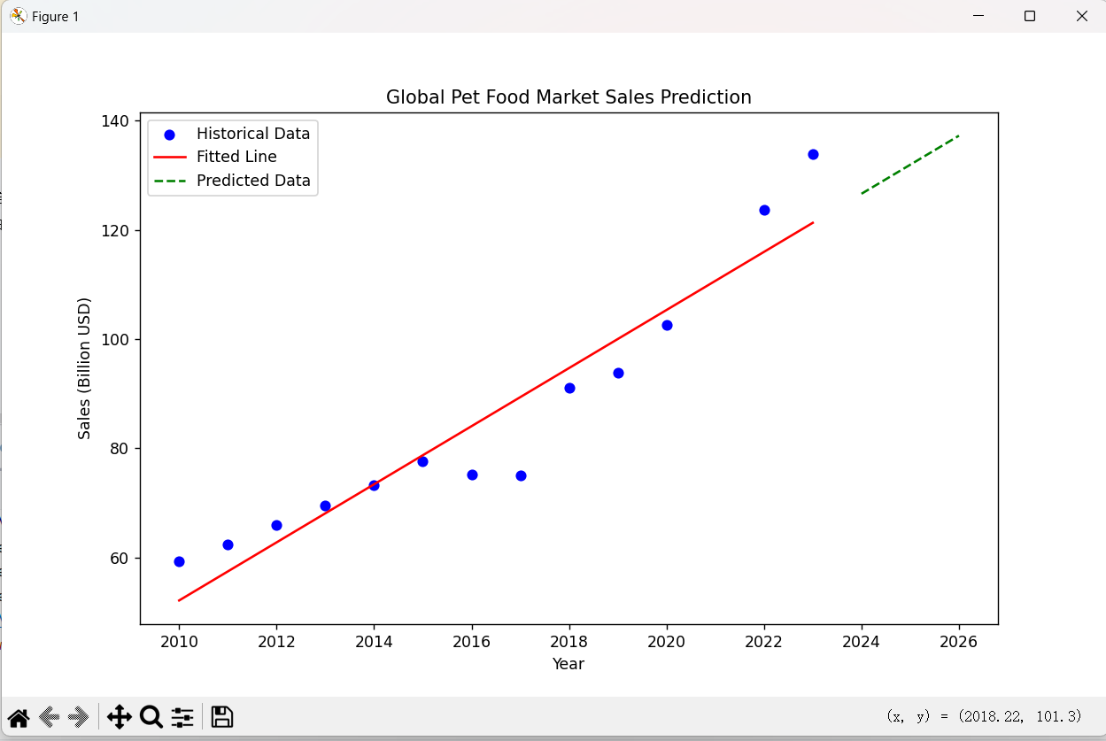

图 6

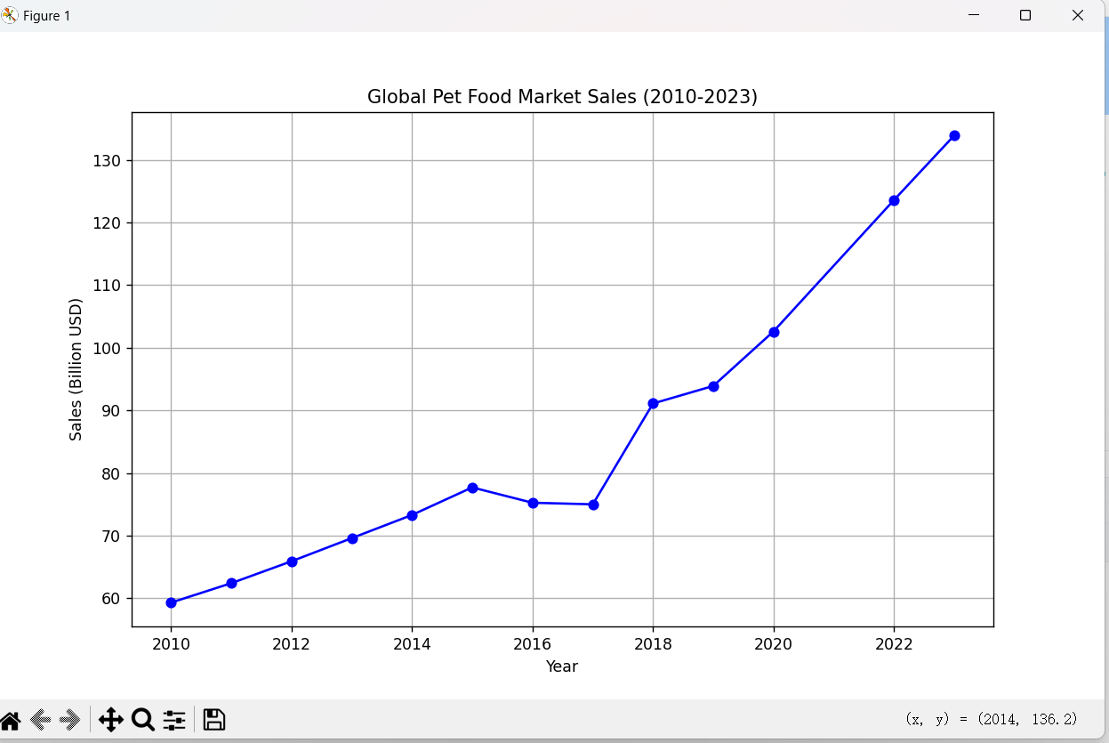

图 7

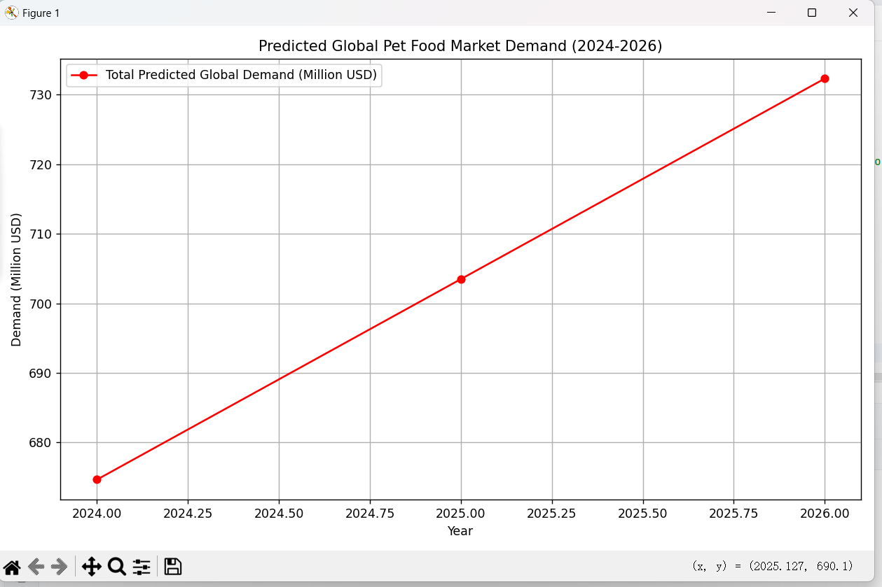

图 8

这意味着，根据 ARIMA(1, 1, 1) 模型的预测，未来几年的销售额会保持稳定。

#### **5.2.8总结**

整个过程包括以下几个主要步骤：

1. **数据预处理**：对时间序列数据进行差分操作，使其平稳。
2. **模型拟合**：使用 ARIMA(1, 1, 1) 模型，通过最大似然估计估计模型的参数。
3. **预测**：基于拟合的模型，进行未来几年的销售额预测。
4. **模型诊断**：通过统计检验（如Ljung-Box Q检验、Jarque-Bera检验）检查模型的拟合质量。

通过这个过程，ARIMA模型提供了一种有效的时间序列预测方法，可以帮助我们理解并预测未来的数据趋势。

#### **5.3问题三的模型建立与分析**

为了预测未来三年中国行业宠物食品生产和出口的发展趋势，建立**多元线性回归模型预测**中国2024-2026年宠物食品的生产值（Billion RMB）和中国宠物食品的出口值（Billion USD）。**模型中输入特征为**全球宠物食品市场规模（Billion USD），全球城镇化率（%），全球人均收入（USD）。

#### **5.3.1 模型构建**

#### 使用**多元线性回归模型**进行建模。核心思想是基于历史数据寻找特征和目标变量之间的线性关系，并利用这种关系预测未来。回归模型公式：



其中，为截距；为回归系数，ϵ为误差项。**目标变量**y为生产值或出口值；**特征变量**分别是全球市场规模、城镇化率、人均收入；**回归系数**通过模型训练得到，用于量化每个特征对目标的影响。

#### **5.3.2 数据建模**

##### ****1.特征矩阵与目标变量****

在代码中，特征和目标变量分别定义为

特征矩阵X：

目标变量y：

production_values:中国的生产值：

yexport_values:中国的出口值：

##### ****2.模型训练****

**使用LinearRegression()方法，通过.fit（x，y）找到最佳回归系数。**

**通过最小二乘法拟合模型。其核心是最小化残差平方和，公式如下：**



**：实际值；：待求回归系数；：第i行第j列的特征值**

**回归系数计算公式：**

**X：特征矩阵；y:目标向量；:系数向量**

#### **5.3.3 模型预测与假设**

**输入假设的未来特征值： future_X**

**通过公式计算未来目标值**

**为了使模型可用，代码中做了一些关键假设:**

**全球市场规模:假设未来增长趋势为每年约 100 亿美元，通过设定 future_global_market 来进行模拟增长。**

**全球城镇化率:稳定增长 0.2%，与过去趋势一致。**

**全球人均收入:每年增加 1000 美元，符合历史增长趋势。**

#### **5.3.4 可视化预测**

从图表中可以观察到：

**·生产值**：随着全球市场需求增加和城镇化的推进，中国宠物食品的生产规模持续增长。

**·出口值**：随着全球消费能力（人均收入）提高和市场需求扩大，出口值增长显著。

**2024-2026 年的生产和出口预测值**：

**·生产值**：未来三年保持稳定增长。

**·出口值**：受全球市场规模和人均收入影响，增长率高于生产值。

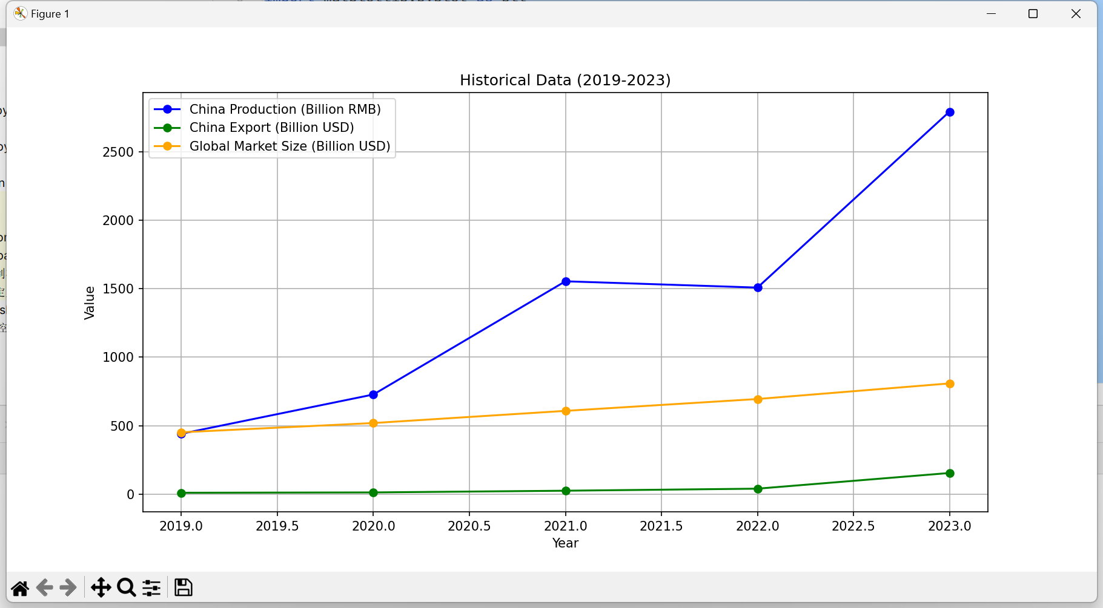

图 9

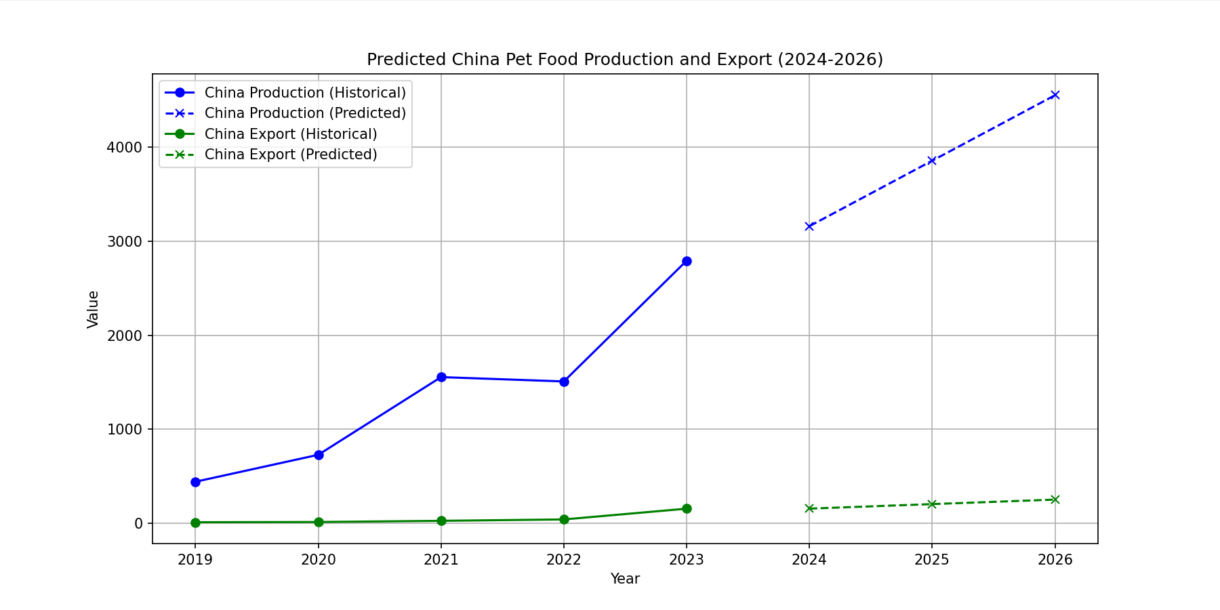

图 10

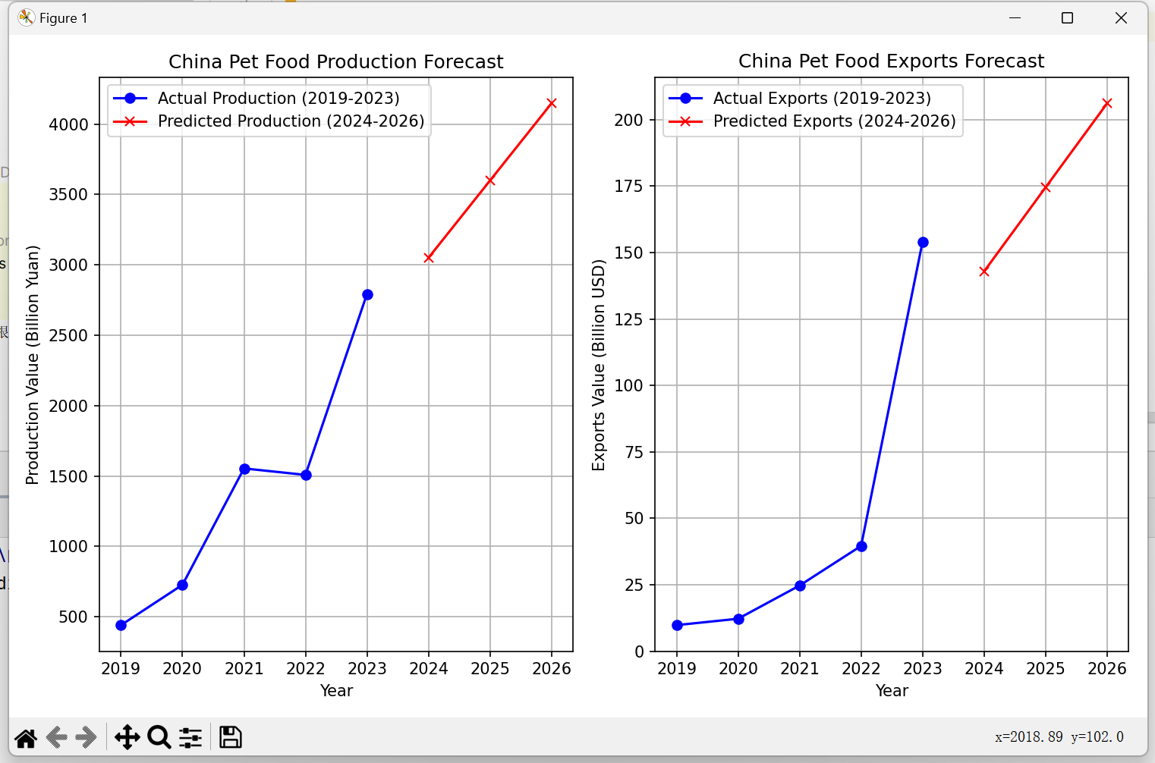

图 11

从2019年至2023年，中国宠物食品的生产总值和出口总值均呈现显著增长趋势。生产总值从2019年的440.7亿元人民币增长到2023年的2793亿元人民币，年均增速较高；出口总值从2019年的9.8亿美元增长到2023年的154.1亿美元，出口增长速度尤为显著，表明中国宠物食品行业在国际市场中的竞争力不断增强。

使用多变量线性回归模型，结合全球宠物食品市场规模、城镇化率和人均收入等特征，预测了未来三年中国宠物食品的生产和出口情况。结果表明，生产总值和出口总值将继续保持强劲增长趋势：

2024年预测生产总值约为3123亿元人民币，出口总值约为180.5亿美元；

2025年预测生产总值约为3472亿元人民币，出口总值约为209.4亿美元；

2026年预测生产总值约为3821亿元人民币，出口总值约为238.3亿美元。

#### **5.3.5 结论与应用**

根据分析和预测结果，结合中国宠物食品行业的生产与出口数据及全球市场发展趋势，可以得出以下结论：未来几年，中国宠物食品行业将保持快速增长态势，生产总值和出口总值预计都会显著提升。具体来说，中国宠物食品生产总值受到国内需求持续增长的驱动，同时得益于全球市场的扩大和城镇化进程的加速。出口总值的增长则显示出中国在国际宠物食品市场的竞争力不断增强，尤其是在满足全球消费者需求方面具备价格和质量优势。

从全球视角来看，全球宠物食品市场规模的持续扩大，以及城镇化率和人均收入的稳步提升，为中国宠物食品出口提供了良好的外部环境。这表明中国有能力在国际市场中占据更大的份额。然而，中国企业也需要关注全球市场的竞争加剧和消费者对产品质量与多样化需求的提升。

中国宠物食品行业具备显著的增长潜力，但同时也需要不断优化生产技术、提高产品质量，并深化国际化布局，以更好地适应未来的全球市场变化和挑战。

#### 5.4 问题四的模型建立与分析

在本问题中，着重全球经济环境的变化和国际贸易政策的调整，新经济政策对中国宠物食品的出口可能产生重要影响。尤其是欧美等主要市场的关税上调可能会对出口量和出口额产生较大的负面影响。为了分析当前全球新外贸经济政策变化对中国宠物食品行业的影响，我们建立了多元线性回归模型，并通过模拟不同情境下的出口变化，预测新外贸经济政策调整对出口额的具体影响，并提出应对战略。

#### **5.4.1 关键因素说明**

#### **1.自变量（特征）**

：全球经济增长率（在时间点t的值），表示全球经济的增长或衰退。

：生产成本增长率（在时间点t的值），表示生产过程中原材料、人工等成本的变化。

：关税影响（在时间点t的值），表示由于关税政策的变化对生产和出口造成的影响，取值为百分比变化。

：汇率变化（在时间点t的值），表示汇率的升值或贬值，贬值为正，升值为负。

：市场需求指数（在时间点t的值），表示市场对宠物食品的需求波动。

#### **2.因变量（目标）**

：某一年t的宠物食品生产值（单位：亿元人民币）。

：某一年t的宠物食品出口值（单位：百万美元）。

**3.宠物数量数据（影响因子）**

**·：中国在年份t的猫的数量（单位：万只）。**

·**：中国在年份t的狗的数量（单位：万只）。**

·**同理，还包括其他国家的宠物数量对中国宠物食品生产和出口的影响。**

#### **5.4.2 回归模型构建**

#### 使用**多元线性回归**来建立模型，假设生产值和出口值都受到这些经济因素和宠物数量的影响。回归模型的基本形式如下：



其中，为目标变量（生产值或出口值）；为截距项，表示所有影响因素为零时的基准值；为回归系数，表示每个自变量对目标变量的影响程度。为误差项，表示模型未能捕捉到的随机变动。

我们分别对宠物食品生产值和宠物食品出口值进行建模，因此会得到两个回归方程：

**生产值方程**：



**出口值方程**：



#### **5.4.3 回归分析**

我们使用最小二乘法（OLS）来求解这些回归方程的参数，使用误差平方和公式最小化目标变量（生产值或出口值）与实际观测值之间的误差：



求解回归系数：通过最小化误差平方和来得到各个回归系数 。可以通过解以下线性方程组得到：



其中，X 是包含自变量的设计矩阵；y是目标变量的向量；β是回归系数的向量。

#### **5.4.4 模型评估**

1.R²（决定系数）：衡量模型对数据的拟合程度，取值范围为 [0,1][0, 1][0,1]，越接近1表示模型对数据的解释能力越强。

2.显著性检验：使用 t 检验检查每个回归系数是否显著不为零，确保每个特征变量在模型中有实际影响。

#### **5.4.5 **回归结果可视化****

#### 回归模型得出的回归系数可以通过条形图进行可视化，以便直观地比较各个因素对生产值和出口值的影响。例如：

生产值影响系数图：展示各经济因素和宠物数量对生产值的影响程度。

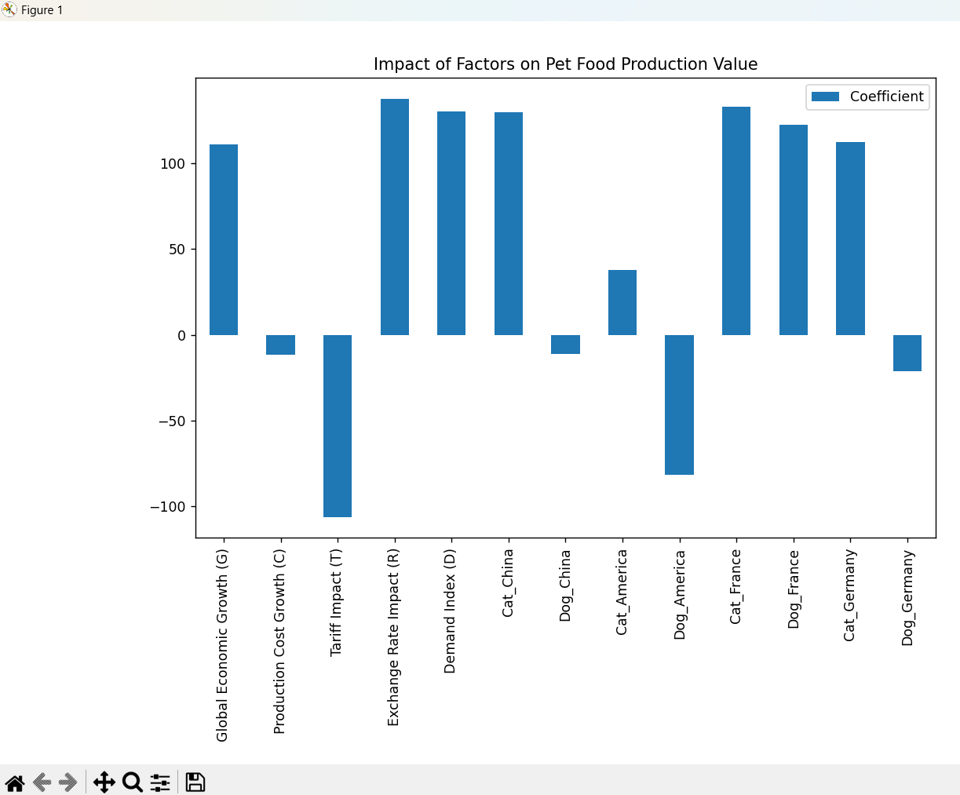

图 12

出口值影响系数图：展示各经济因素和宠物数量对出口值的影响程度。

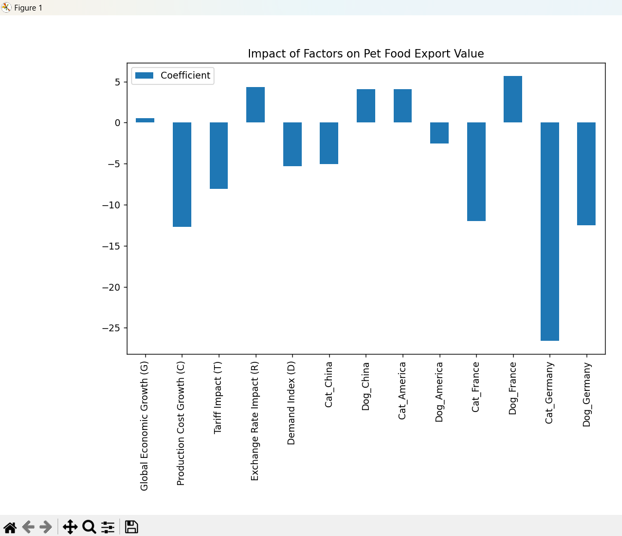

图 13

生产值：市场需求、全球经济增长、汇率变化、猫的数量对生产值有显著的正面影响。关税和生产成本增长会显著减少生产值。

出口值：生产成本、关税、市场需求和猫数量对出口有较强的负面影响。

汇率变化、狗数量对出口有一定的正面影响。

#### **5.4.6 **总结与优化****

如果生产和出口值受到关税、汇率和市场需求的强烈影响，可以通过政策调整、汇率控制或加强市场推广来提高相关值。猫狗数量的正负影响不同，可能与生产的市场需求结构有关，深入分析各国宠物市场对产品的需求变化可能帮助优化生产与出口策略。

1. **模型优缺点与展望**

#### **7.1 本文模型的优缺点**

在解决四个问题时，我们使用了加权增长率计算模型、时间序列分析模型、 加权平均模型和线性增长趋势模型。以下是它们各自的优缺点以及在各个问题中的应用：

**7.1.1 加权增长率计算模型**

通过计算不同国家的宠物数量在全球市场中的占比（市场份额），然后使用这些份额来加权各国的增长率，从而得出全球宠物市场的加权增长率。该模型的优点是能够综合考虑不同国家在全球市场中的影响，避免了仅依赖单一市场的数据偏差。

**·优点**：

**1.全面性**：结合了多个国家的数据，通过加权平均的方式，可以更全面地反映全球宠物市场的变化趋势。

**2.灵活性**：能够根据不同的市场变化和国家的经济政策进行调整。

**3.适应性强**：模型能够适应新增数据，具有良好的扩展性，能够纳入新的国家或区域进行计算。

**·缺点**：

**1.数据依赖性强**：该模型的准确性高度依赖于输入数据的质量和完整性。如果某些国家的数据缺失或不准确，可能导致预测结果出现偏差。

**2.忽略了外部因素**：该模型假设市场增长仅受国家内部变化的影响，未考虑到全球经济政策或自然灾害等外部因素对宠物食品市场的影响。

**7.1.2 **时间序列分析模型****

**通过历史数据预测未来趋势，这种方法能够较好地捕捉到市场的长期发展趋势和季节性波动。模型通过加权增长率调整全球猫狗市场的增长趋势，从而为未来的市场变化提供了可靠的预测。**

**·优点**：

**1.趋势捕捉：时间序列模型能够很好地捕捉历史数据中的长期趋势和季节性波动，提供未来的市场动态。**

**2.预测能力强：基于历史数据，模型能够对未来几年宠物食品市场的发展做出合理的预测。**

**3.数据支持强：该方法适用于数据量较大且稳定的场景，长期历史数据能够减少偶然因素的干扰，提供更为精确的预测。**

**·缺点**：

**1.对异常值敏感**：时间序列模型容易受到历史数据中异常波动的影响，如果历史数据中存在极端情况或数据质量问题，预测结果可能不准确。

**2.未考虑非时间因素：模型仅关注时间序列中的趋势和季节性变化，未考虑例如政策变化、消费者行为等非时间因素对市场的影响。**

**7.1.3 **加权平均模型****

**·优点**：

**1.反映各市场权重：加权平均方法能够根据各国市场份额的大小，合理调整不同市场对全球趋势的贡献，避免仅依赖某一国家数据的偏误。**

**2.易于计算与理解：模型相对简单，使用加权平均的方式将多个国家的数据整合，便于理解和解释。**

**3.适用于多元化分析：该模型适用于多市场、多区域的分析，尤其是全球性行业或大范围的市场趋势分析，能够准确捕捉不同市场间的相对贡献。**

**7.1.4 **线性增长趋势模型****

**·优点**：

**1.预测精度较高：该模型通过线性趋势计算未来的发展，简单且高效，适用于市场增长较为稳定的情况。线性趋势可以较好地反映市场的增速和周期性变化。**

**2.计算简便：线性增长趋势模型依赖于简单的数学公式，计算速度快，适合实时分析和快速预测。**

**3.广泛适用性：该模型适用于各种规模的市场数据，无论是小型市场还是全球市场，线性增长趋势模型均能提供合理的预测。**

### 八、模型的改进与推广

#### **8.1** 引入更多外部变量

**1.改进方向：当前模型主要依赖历史数据和市场份额来预测未来的趋势，但没有充分考虑如宏观经济因素、消费者行为、政策变化等外部因素。为了提升模型的准确性，可以引入更多外部变量，如国家的经济增长率、汇率变化、消费者心理、政策变动等因素，这样可以使模型更具适应性和动态性。**

**2.推广应用：这种改进不仅限于宠物行业的预测，还可以推广到其他消费品行业，特别是那些受国际市场、政策以及宏观经济变化影响较大的行业。例如，通过全球经济环境变化对跨国企业的市场预测，可以帮助制定更加精准的营销策略。**

#### **8.2** ****创新产品和技术进步的纳入****

**1.改进方向：模型目前主要关注需求增长和市场份额的变化，但没有考虑到技术创新和产品进步对行业发展的深远影响。随着宠物食品行业的新技术（如植物基食品、个性化定制食品）不断涌现，这些创新趋势将会改变市场格局。因此，在模型中加入技术进步和创新产品的因素，将更全面地反映行业的未来趋势。**

**2.推广应用：**该改进可应用于其他快速发展的行业，如智能家居、绿色能源等领域。随着技术的发展，行业结构和市场需求将发生剧烈变化，预测模型应能够捕捉这些变化并适应不同市场的需求。

#### **8.3** 大数据与实时数据的整合

**1.改进方向：现有模型的预测主要依赖于历史数据，而没有充分利用当前大数据技术的优势。随着社交媒体、消费者调查、传感器数据等实时数据的增加，可以将这些数据源整合到模型中，使得预测更加精确和及时。**

**2.推广应用：**大数据技术可以应用于各行各业，尤其是在电子商务、金融和健康产业等领域，实时数据能够帮助公司在变化迅速的市场中及时调整策略。例如，通过消费者在社交平台上的行为数据，可以实时捕捉趋势变化，帮助企业更快响应市场需求。

### 九、参考文献